Утверждена
постановлением администрации
Устьянского муниципального округа Архангельской области

от 15 мая 2023 года № 953

Схема
размещения нестационарного торгового объекта
д.Бываловская

Условный номер земельного участка 29:18:100701:ЗУ1
Площадь земельного участка |  | 28 | м²
Обозначение  характерных точек границ | Координаты, м
Обозначение  характерных точек границ | X |  |  | Y
1 | 2 |  |  | 3
:ЗУ1
1 | 265707,94 |  |  | 3355417,54
2 | 265713,65 |  |  | 3355421,60
3 | 265711,33 |  |  | 3355424,86
4 | 265705,62 |  |  | 3355420,80

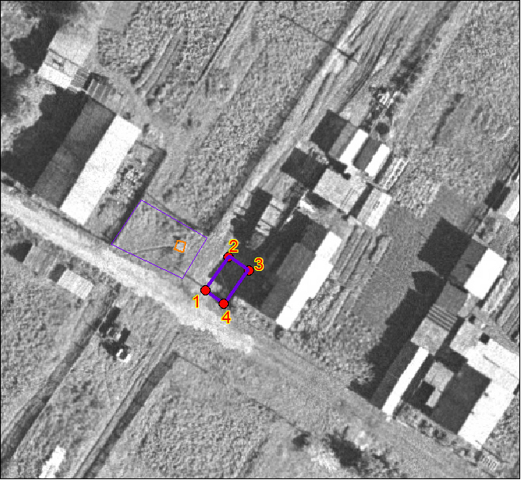

Масштаб 1: | 500
Условные обозначения:

29:18:100701:ЗУ1 - обозначение земельного участка
- граница существующих земельных участков
Система координат МСК-29

